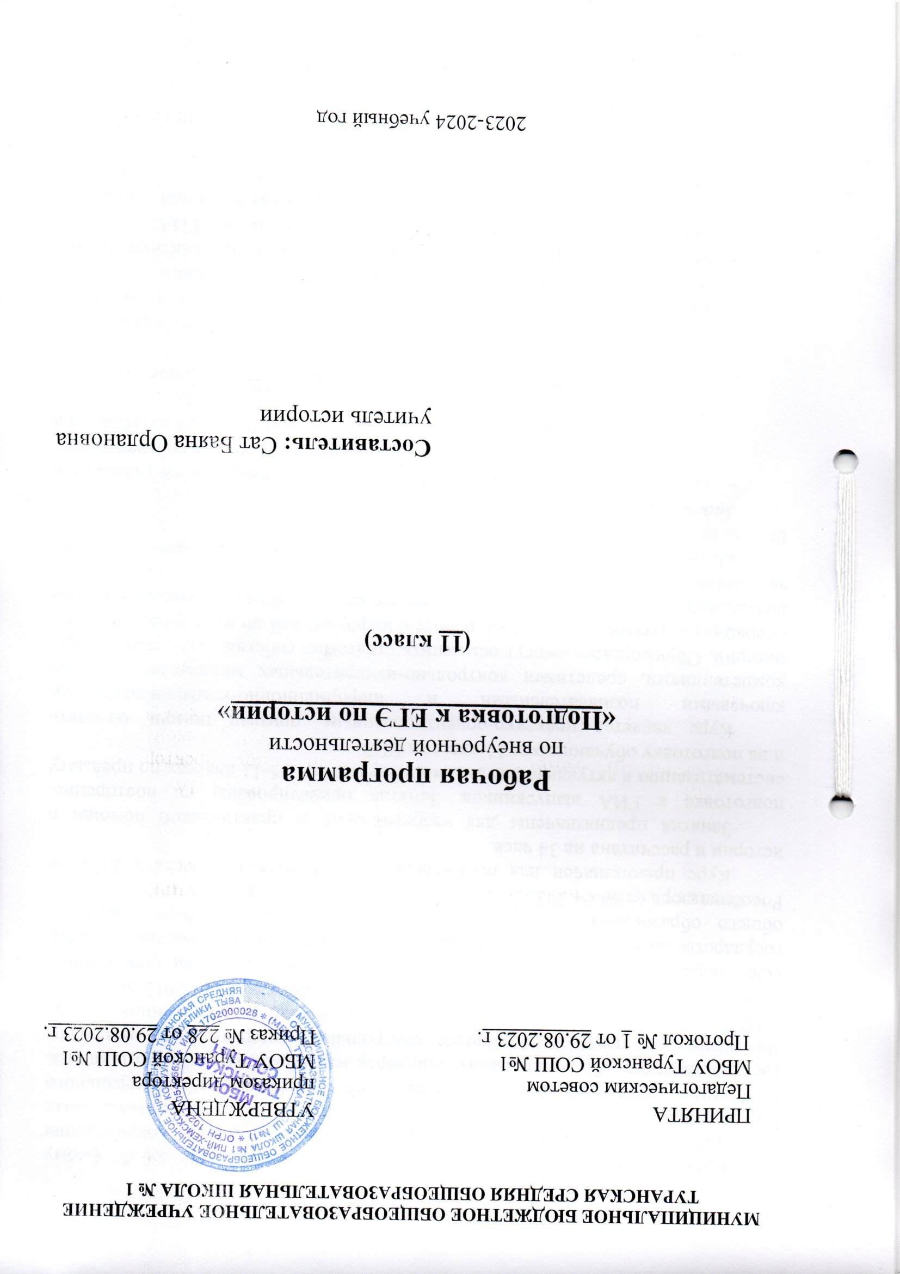Пояснительная записка

Единый государственный экзамен (ЕГЭ) представляет собой форму государственной итоговой аттестации, проводимой в целях определения соответствия результатов освоения обучающимися основных образовательных программ среднего общего образования требованиям федерального государственного образовательного стандарта или образовательного стандарта. Для указанных целей используются контрольные измерительные материалы (КИМ), представляющие собой комплексы заданий стандартизированной формы. ЕГЭ проводится в соответствии с Федеральным законом от 29.12.2012 № 273-ФЗ «Об образовании в Российской Федерации» и Порядком проведения государственной итоговой аттестации по образовательным программам среднего общего образования, утверждённым приказом Минпросвещения России и Рособрнадзора от 04.04.2023 № 233/552.
Курс предназначен для подготовки обучающихся 11 класса к ЕГЭ по истории и рассчитана на 34 часа.
Занятия предназначены для теоретической и практической помощи в подготовке к ГИА выпускников. Занятия ориентированы на повторение, систематизацию и актуализацию знаний, полученных в 5-11 классах по предмету и на подготовку обучающихся 11 класса к ЕГЭ.
Курс является практико-ориентированным, призван помочь овладеть ключевыми познавательными и информационно-коммуникативными компетенциями, средствами контрольно-измерительных материалов ЕГЭ по истории. Обучающиеся смогут осмыслить стратегию собственных действий при операциях с датами и понятиями, работе с информацией по исторической карте, визуальным материалам, текстами различного вида, проблемно-познавательными заданиями.
Цель курса: обеспечение качественной подготовки выпускников к сдаче ЕГЭ по истории.
Задачи курса:
- способствовать улучшению усвоения и углублению знаний учащимися курса «История» (история России и Всеобщая история) в соответствии с современными требованиями к Государственной итоговой аттестации в форме ЕГЭ;
- развитие интеллектуальных и практических умений для более глубокого осмысления исторической действительности;
- отработка умения получать историческую и социальную информацию из разнообразных источников и ориентироваться в ней, в том числе для решения задач познавательного и практического характера;
- умение самостоятельно приобретать и применять на практике знания, полученные в ходе занятий, для успешной подготовки к ГИА;
- содействовать воспитанию свободной и ответственной личности ученика, её социализации в современных условиях.
Рабочая программа по внеурочной деятельности «Подготовка к ЕГЭ по истории» в 11 классе составлена на основе следующих нормативно-правовых документов:
- Федеральный закон «Об образовании в Российской Федерации» от 29 декабря 2012г. № 273-ФЗ;
- Приказ Минобрнауки России от 17.05.2012 № 413 «Об утверждении федерального государственного образовательного стандарта среднего общего образования» (Зарегистрировано в Минюсте России 07.06.2012 № 24480);
- Приказ Минобразования и науки РФ от 31.12.2015 г. № 1578 «О внесении изменений в федеральный государственный образовательный стандарт среднего общего образования, утверждённый приказом Минобрнауки и РФ от 17 мая 2012 г. № 413»;
- Приказ Министерства науки и высшего образования Российской Федерации от 12.08.2022 № 758 «Об установлении минимального количества баллов единого государственного экзамена по общеобразовательным предметам, соответствующим специальности или направлению подготовки, по которым проводится прием на обучение в образовательных организациях, находящихся в ведении Министерства науки и высшего образования Российской Федерации, на 2023/24 учебный год (Зарегистрирован 08.09.2022 № 70011);
- Письмо Федеральной службы по надзору в сфере образования и науки от 31 января 2022 г. № 04-18 «О направлении методических документов, рекомендуемых при организации и проведении государственной итоговой аттестации по образовательным программам основного общего образования и среднего общего образования в 2022 г.»;
- Приложение 10 к письму Рособрнадзора от 31.01.2022 г. № 04-18 Правила заполнения бланков государственной итоговой аттестации по образовательным программам среднего общего образования в форме единого государственного экзамена и государственного выпускного экзамена в 2024 году;
- Спецификация контрольных измерительных материалов для проведения в 2024 году единого государственного экзамена по истории
- Учебный план МБОУ «Туранская СОШ № 1» на 2023–2024 учебный год и др.
Принципы программы:
- Принцип последовательной оптимизации деятельности – предполагает оптимальный отбор теоретического содержания и практического материала в оптимальной форме. Предусматривает минимально необходимое количество ключевых упражнений, творческих заданий.
- Принцип адекватности действий учителя и ученика – предполагает обучающую роль педагога в сочетании с активной практической деятельностью самого ученика.
- Принцип результативности обучения учащихся – предполагает постепенный переход обучающихся к выполнению заданий с большим уровнем сложности и ученической самостоятельности.
- Принцип элективного углубления – дает каждому ученику возможность выбора уровня усвоения образовательной области в соответствии со своими потребностями.
Методы реализации программы:
- Словесный (лекции на консультациях, объяснение, диалог);
- Проблемный (разбор заданий части);
- Деятельностный (письменные работы, тесты, эссе);
- Аналитический (графики, диаграммы).
Прогнозируемые результаты:
- Реализация данной программы позволит осуществлять отработку практических навыков учащихся при подготовке к ЕГЭ.
- Реализация программы поможет учащимся в понимании качества подготовки и особенностей проведения ЕГЭ.
- Содержание программы позволит учащимся познакомиться со структурой и содержанием КИМ
- Реализация программы позволит учащимся позитивно настроиться на предстоящий ЕГЭ.
Планируемые результаты
В результате изучения элективного курса по истории ученик должен знать/понимать:
- основные факты, процессы и явления, характеризующие целостность и системность отечественной и всемирной истории;
- периодизацию всемирной и отечественной истории;
- современные версии и трактовки важнейших проблем отечественной и всемирной истории;
- историческую обусловленность современных общественных процессов;
- особенности исторического пути России, ее роль в мировом сообществе;
уметь:
- проводить поиск исторической информации в источниках разного типа;
- критически анализировать источник исторической информации (характеризовать авторство источника, время, обстоятельства и цели его создания);
- анализировать историческую информацию, представленную в разных знаковых системах (текст, карта, таблица, схема, аудиовизуальный ряд);
- различать в исторической информации факты и мнения, исторические описания и исторические объяснения;
- устанавливать причинно- следственные связи между явлениями, пространственные и временные рамки изучаемых исторических процессов и явлений;
- участвовать в дискуссиях по историческим проблемам, формулировать собственную позицию по обсуждаемым вопросам, используя для аргументации исторические сведения;
- представлять результаты изучения исторического материала в формах конспекта, реферата, рецензии;
- использовать приобретенные знания и умения в практической деятельности и повседневной жизни для:
- определения собственной позиции по отношению к явлениям современной жизни, исходя из их исторической обусловленности;
- использования навыков исторического анализа при критическом восприятии получаемой извне социальной информации;
- соотнесения своих действий и поступков окружающих с исторически возникшими формами социального поведения;
- осознания себя как представителя исторически сложившегося гражданского, этнокультурного, конфессионального сообщества, гражданина России.

Учебно-методический комплекс
УМК:
- История. Всеобщая история. Новейшая история. 1946 г. – начало XXI в. 11 класс. Учебник. Базовый уровень: учебник / О.С. Сороко-Цюпа, А.О. Сороко-Цюпа; под ред. А.О. Чубарьяна. – 2-е изд., стер. – Москва: Просвещение, 2022. – 256 с.
- История. История России, 1946 г. – начало XXI в.: 11-й класс: базовый уровень: учебник для общеобразовательных организаций: в 2 частях / А.А. Данилов, А.В. Торкунов, О.В. Хлевнюк [и др.]; под ред. А.В. Торкунова. – 2-е изд., стер. – Москва: Просвещение, 2022, Ч. 1. – 112 с.; Ч. 2. – 159 с.
- История России: все даты и периоды в алгоритмах / Гильда Нагаева. – Изд. 2-е. – Ростов н/Д: Феникс, 2017. – 32 с.
- История. Работа с иллюстративным материалом: пособие для подготовки к ЕГЭ / Т.В. Рязанова, О.Г. Рязанов; под редакцией С.А. Маркина. – Ростов н/Д: Феникс, 2020. – 239 с.

Тематическое планирование

№  п/п | Тема | Количество часов
1 | Правила для сдающих единый государственный экзамен по истории | 2
2 | История России с древнейших времён до 1914 г. | 4
3 | История России. 1914–1945 гг. | 8
4 | Великая Отечественная война (1941–1945 гг.) | 4
5 | СССР в 1945–1991 гг. | 4
6 | Российская Федерация в 1992–2022 гг. | 2
7 | Всеобщая история. 1914–1945 гг. | 3
8 | Всеобщая история. 1945–2022 гг. | 4
9 | Контроль знаний. | 3
Всего |  | 34

Календарно–тематическое планирование

№  п/п | Тема | Кол-во часов | Дата
№  п/п | Тема | Кол-во часов | План | Факт
Правила для сдающих единый государственный экзамен по истории
1 | Изучение инструкций к ЕГЭ. | 1 | 7 сентября 2023 г.
2 | Знакомство с демоверсией по истории 2024 г. Правила заполнения бланков ЕГЭ по истории. | 1 | 14 сентября 2023 г.
История России с древнейших времён до 1914 г.
3-6 | История России с древнейших времён до 1914 г. | 1 | 21 сентября 2023 г.  28 сентября 2023 г.  5 октября 2023 г.  12 октября 2023 г.
История России. 1914–1945 гг.
7 | Россия в Первой мировой войне (1914–1918 гг.) | 1 | 19 октября 2023 г.
8 | 1917 год: от Февраля к Октябрю. Первые революционные преобразования большевиков. | 1 | 26 октября 2023 г.
9 | Гражданская война и её последствия. | 1 | 2 ноября 2023 г
10 | Идеология и культура Советской России периода Гражданской войны | 1 | 9 ноября 2023 г.
11 | СССР в годы нэпа (1921–1928 гг.) | 1 | 16 ноября 2023 г
12 | Советский Союз в 1929–1941 гг. | 1 | 23 ноября 2023 г.
13 | Культурное пространство советского общества в 1920–1930-е гг. | 1 | 30 ноября 2023 г.
14 | Внешняя политика СССР в 1920–1930-е гг. | 1 | 7 декабря 2023 г.
Великая Отечественная война (1941–1945 гг.)
15 | Первый период войны (июнь 1941 – осень 1942 г.) | 1 | 14 декабря 2023 г.
16 | Коренной перелом в ходе войны (осень 1942–1943 г.) | 1 | 21 декабря 2023 г.
17 | Человек и война: единство фронта и тыла | 1 | 11 января 2024 г.
18 | Победа СССР в Великой Отечественной войне. Окончание Второй мировой войны (1944 – сентябрь 1945 г.) | 1 | 18 января 2024 г.
СССР в 1945–1991 гг.
19 | СССР в 1945–1953 гг. | 1 | 25 января 2024 г.
20 | СССР в середине 1950-х – первой половине 1960-х гг. | 1 | 1 февраля 2024 г.
21 | Советское государство и общество в середине 1960-х – начале 1980-х гг. | 1 | 8 февраля 2024 г.
22 | Политика перестройки. Распад СССР (1985–1991 гг.) | 1 | 15 февраля 2024 г.
Российская Федерация в 1992–2022 гг.
23 | Становление новой России (1992–1999 гг.) | 1 | 22 февраля 2024 г.
24 | Россия в ХХI в.: вызовы времени и задачи модернизации. | 1 | 29 февраля 2024 г.
Всеобщая история. 1914–1945 гг.
25 | Мир накануне и в годы Первой мировой войны. | 1 | 7 марта 2024 г.
26 | Мир в 1918–1939 гг. | 1 | 14 марта 2024 г.
27 | Вторая мировая война | 1 | 21 марта 2024 г.
Всеобщая история. 1945–2022 гг.
28 | Страны Северной Америки и Европы во второй половине ХХ – начале XXI в. | 1 | 28 марта 2024 г.
29 | Страны Азии, Африки во второй половине ХХ – начале XXI в.: проблемы и пути модернизации. | 1 | 4 апреля 2024 г.
30 | Страны Латинской Америки во второй половине ХХ – начале XXI в. | 1 | 11 апреля 2024 г.
31 | Международные отношения во второй половине ХХ – начале XXI в. Развитие науки и культуры во второй половине ХХ – начале XXI в. | 1 | 18 апреля 2024 г.
Контроль знаний
32 | Решение тренировочного варианта. | 1 | 25 апреля 2024 г.
33 | Решение тренировочного варианта. | 1 | 2 мая 2024 г.
34 | Решение тренировочного варианта. | 1 | 16 мая 2024 г.

Лист корректировки рабочей программы
в 2023–2024 учебном году
по _______________________________

в______ классе/классах

Часов по плану – _________
Дано фактически – ________
Корректировка рабочей программы произведена за счёт
__________________________________________________________________

в______ классе/классах

Часов по плану – ________
Дано фактически – ________
Корректировка рабочей программы произведена за счёт
_________________________________________________________________

в______ классе/классах

Часов по плану – _________
Дано фактически – ________
Корректировка рабочей программы произведена за счёт
__________________________________________________________________

в______ классе/классах

Часов по плану – ________
Дано фактически – ________
Корректировка рабочей программы произведена за счёт
_________________________________________________________________

Учитель _________ /___________________________________ 31.05.2024 г.

